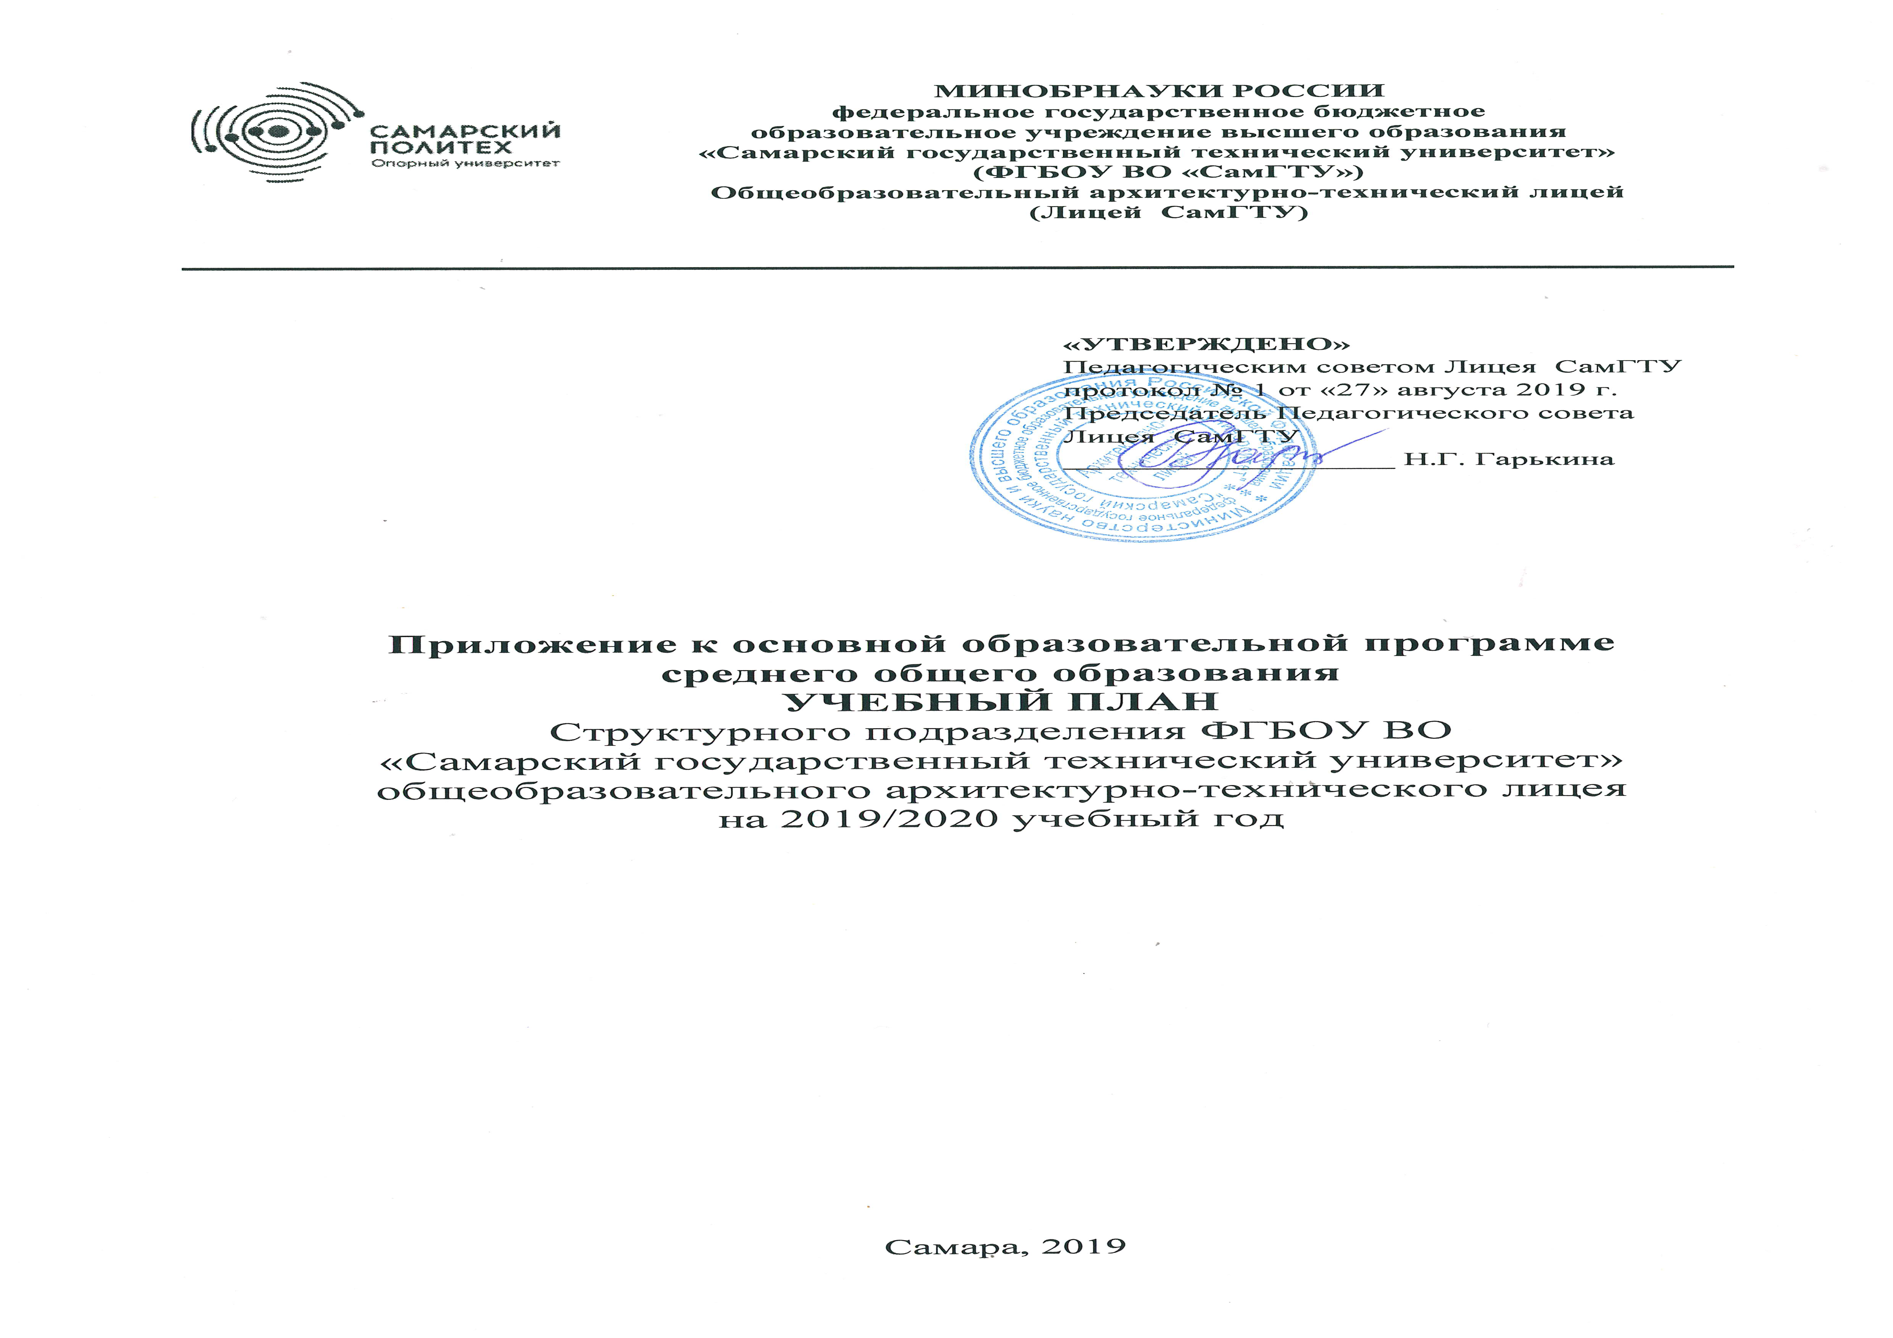
Пояснительная записка к учебному плану Лицея СамГТУ в рамках реализации ФГОС СОО
Учебный план общеобразовательного архитектурно-технического лицея СамГТУ (далее -Учебный план) -нормативный правовой акт, устанавливающий объёмы учебного времени, отводимого на освоение основной образовательной программы Лицея среднего общего образования. Учебный план среднего общего образования соответствует содержанию организационных разделов Основной образовательной программы среднего общего образования.
Целью Учебного плана в части реализации основной образовательной программы среднего общего образования Лицея является обеспечение выполнения требований федеральных государственных образовательных стандартов среднего общего образования, а также федерального компонента государственного образовательного стандарта (11 классы).
Достижение поставленных целей предусматривает решение следующих основных задач:
-обеспечение преемственности основного общего и среднего общего образования;
-обеспечение эффективного сочетания урочных и внеурочных форм организации образовательного процесса, взаимодействия всех его участников.
Учебный план разработан в соответствии с нормативно - правовыми документами:
- Федеральный Закон от 29.12.2012 № 273-ФЗ «Об образовании в Российской Федерации» (ред. от 06.03.2019).
- Постановление Главного Государственного врача Российской Федерации от 29.12.2010 №189 «Об утверждении СанПиН 2.4.2.2821-10 «Санитарно-эпидемиологические требования к условиям и организации обучения в общеобразовательных учреждениях» (изм. от 24.11.2015 №81).
- Приказ Минобрнауки от 31.03.2014 №253 «Об утверждении федерального перечня учебников, рекомендуемых к использованию при реализации имеющих государственную аккредитацию образовательных программ начального общего, основного общего и среднего общего образования» (ред. от 05.07.2017).
- Приказ Министерства просвещения России от 28 декабря 2018 № 345 «О федеральном перечне учебников, рекомендуемых к использованию при реализации имеющих государственную аккредитацию образовательных программ начального общего, основного общего, среднего общего образования»
- Федеральный государственный образовательный стандарт среднего общего образования, утвержденный приказом Министерства образования и науки Российской Федерации от 17.05.2012 № 413 (в ред. приказа № 613 от 29.06. 2017).
- ООП СОО Лицея СмГТУ.
- Приказ Минобрнауки России от 30.08.2013 N 1015 (ред. от 17.07.2015) "Об утверждении Порядка организации и осуществления образовательной деятельности по основным общеобразовательным программам - образовательным программам начального общего, основного общего и среднего общего образования".
- Приказ Минобрнауки России от 14.02.2014 N 115 (ред. от 17.12.2018) "Об утверждении Порядка заполнения, учета и выдачи аттестатов об основном общем и среднем общем образовании и их дубликатов".
- Приказ министерства образования и науки Самарской области от 04.09.2014 № 276-ОД «Об утверждении Порядка регламентации и оформления отношений государственной и муниципальной образовательной организации и родителей (законных представителей) обучающихся, нуждающихся в длительном лечении, а также детей-инвалидов, осваивающих основные общеобразовательные программы на дому, в Самарской области».
- Письмо министерства образования и науки Самарской области от 23.08.2016 № 815-ТУ. «Об организации обучения на дому по основным общеобразовательным программам обучающихся, нуждающихся в длительном лечении, а также детей-инвалидов».
- Письмо Министерства образования и науки Самарской области от 29.05.2018 № 535-ту «Об организации образовательного процесса в общеобразовательных организациях и образовательных организациях Самарской области, осуществляющих деятельность по основным общеобразовательным программам».
- Приказ Министерства образования и науки Российской Федерации от 29 июня 2017 г. № 613 «О внесении изменений в федеральный государственный образовательный стандарт среднего общего образования, утвержденный приказом министерства образования и науки Российской Федерации от 17 мая 2012 года № 413».
- Порядок применения организациями, осуществляющими образовательную деятельность, электронного обучения, дистанционных образовательных технологий при реализации образовательных программ, утвержденный приказом Министерства образования и науки Российской Федерации от 09.01.2014 № 2.
- Положение о Лицее СамГТУ.
  - Положение о текущем контроле и промежуточной аттестации в Лицее СамГТУ.
  - Положение об индивидуальном проекте в Лицее СамГТУ.
Структура и содержание учебного плана среднего общего образования.
Учебный план является основным организационным механизмом реализации основной образовательной программы среднего общего образования Лицея СамГТУ и нацелен на реализацию требований ФГОС СОО и обеспечение достижения обучающимися планируемых результатов освоения ООП СОО и определяет:
−нормативный срок освоения ООП СОО - 2года;
−количество учебных занятий на 1 обучающегося (не менее 2170 и не более 2590 часов);
−формы организации образовательного процесса;
−учебные предметы, курсы по выбору обучающихся, учитывающие специфику и возможности лицея.
Организация образовательного процесса Лицея регламентируется Календарным учебным графиком. Режим функционирования устанавливается в соответствии с СанПин 2.4.2.2821-10.
- Начало учебного года - 1 сентября 2019г.;
- продолжительность учебного года в 10-11 классах составляет 34 недели;
- учебный год делится на семестры (полугодия);
- продолжительность учебной недели в 10-11 классах – 6 дней;
- занятия проводятся в 1 смену;
- продолжительность урока – 40 минут;
- начало занятий - 8.45 (В связи с необходимостью начало уроков может изменяться).
- максимально допустимая нагрузка обучающихся в соответствии с требованиями СанПина 2.4.2.2821-10 - 37 часов в неделю;
- требования к затратам времени на выполнение домашних заданий в 10-11 классах составляют 3,5 часа в соответствии с СанПином.
В соответствии с требованиями ФГОС СОО учебный план предусматривает изучение учебных предметов из обязательных предметных областей, дополнительных учебных предметов, курсов по выбору, и общих для включения во все учебные планы учебных предметов, в том числе на углубленном уровне, а также выполнение обучающимися индивидуального проекта.
Учебный план предусматривает изучение следующих учебных предметов из обязательных предметных областей:
предметная область | учебные предметы | Уровни изучения
"Русский язык и литература" | "Русский язык"  "Литература" | базовый и углубленный
"Иностранные языки" | Иностранный язык | базовый и углубленный
"Общественные науки" | "История" | базовый и углубленный
 | "Обществознание" | базовый
 | «Россия в мире» | базовый
 | "География" | базовый и углубленный
 | «Экономика» | базовый и углубленный
 | «Право» | базовый и углубленный
"Математика и информатика" | «Математика: алгебра и начала математического анализа, геометрия»  "Информатика" | базовый и углубленный  базовый и углубленный
"Естественные науки" | "Физика" | базовый и углубленный
 | "Химия" | базовый и углубленный
 | "Биология" | базовый и углубленный
 | «Естествознание» | базовый
 | "Астрономия" | базовый
"Физическая культура, экология и основы безопасности жизнедеятельности" | "Физическая культура"  "Основы безопасности жизнедеятельности" | базовый  базовый
Учебный план профиля обучения должен содержать 11 (12) учебных предметов и предусматривать изучение не менее одного учебного предмета из каждой предметной области, определенной ФГОС. Общими для включения во все учебные планы являются учебные предметы: «Русский язык», «Литература», «Иностранный язык», «Математика: алгебра и начала математического анализа, геометрия», «История» (или «Россия в мире»), «Физическая культура», «Основы безопасности жизнедеятельности».
В соответствии с требованиями ФГОС СОО «Родной язык и родная литература» является обязательной предметной областью наряду с предметной областью «Русский язык и литература» с соответствующими учебными предметами. В соответствии с «Положением о Лицее» обучение и воспитание в Лицее СамГТУ ведется на государственном русском языке, который является родным для большинства обучающихся. При приеме на обучение по образовательной программе среднего общего образования родители (законные представители) несовершеннолетних обучающихся не предъявили требований по изучению других национальных языков Российской Федерации, а также национальной литературы в качестве родных. Таким образом, предметная область «Родной язык и родная литература» в учебном плане не реализуется; предметные результаты освоения родного языка и родной литературы реализованы в предметных результатах освоения русского языка и литературы соответственно.
С учетом условий формирования 10-х классов учебный план Лицея СамГТУ предусматривает организацию 2 классов технологического (физико-математическая, информационная направленность) профиля, класса естественно-научного профиля, а также 2-х классов универсального профиля (направления архитектура, дизайн).
Учебный план профиля обучения (кроме универсального) должен содержать не менее трех (четырех) учебных предметов на углубленном уровне изучения из соответствующей профилю обучения предметной области и (или) смежной с ней предметной области. В соответствии со спецификой Лицея и примерными учебными планами ФГОС среднего общего образования были выбраны следующие предметы, изучаемые углубленно.
Профиль | Предметы, изучаемые на углубленном уровне
Технологический | «Математика: алгебра и начала математического анализа, геометрия»  «Физика»  «Информатика»
Естественно-научный | «Математика: алгебра и начала математического анализа, геометрия»  «Физика»  «Химия»

Универсальный профиль ориентирован на обучающихся, чей выбор «не вписывается» в рамки заданных выше профилей. Он позволяет ограничиться базовым уровнем изучения учебных предметов, однако ученик также может выбрать учебные предметы на углубленном уровне. С учетом специфики образовательной организации, структурным подразделением которой является Лицей, учебный план предлагает два варианта универсального профиля.

Профиль | Предметы, изучаемые на углубленном уровне
Универсальный 1(архитектура) | «Математика: алгебра и начала математического анализа, геометрия»
Универсальный 2(дизайн) | «Литература»

Часть, формируемая участниками образовательных отношений, учитывает специфику Лицея. Она представлена дополнительными учебными предметами, курсами по выбору, индивидуальным проектом и обеспечивает реализацию индивидуальных потребностей обучающихся. Дополнительные учебные предметы обязательны для посещения всеми обучающимися.
Учебный план дополнен широким спектром курсов по выбору, направленных на развитие содержания учебных предметов, удовлетворение познавательных интересов обучающихся в различных сферах человеческой деятельности, а также на получение дополнительной подготовки к единому государственному экзамену.
В учебный план включены следующие учебные предметы по выбору и элективные курсы:

Предмет | Количество часов в неделю
Рисунок | 4(3)ч в зависимости от профиля
МХК | 2ч
Компьютерное моделирование | 2ч
Информационные системы и модели | 1ч
Свойства и строение органических соединений | 1ч
Стилистический анализ художественного текста | 1ч
Решение задач по математике | 1ч
Геометрические задачи | 1ч
Деловой английский | 1ч
Экономическая картина мира | 1ч

В соответствии с ООП СОО учебный план при получении среднего общего образования предусматривает выполнение индивидуального проекта. Индивидуальный проект выполняется обучающимся самостоятельно под руководством учителя по выбранной теме в рамках одного или нескольких изучаемых учебных предметов, курсов в любой избранной области деятельности: познавательной, практической, учебно-исследовательской, социальной, художественно-творческой, иной. Индивидуальный проект выполняется обучающимся в течение одного года или двух лет в рамках учебного времени, специально отведенного учебным планом. Допускается включение в учебный план времени, отведенного в первую очередь на конструирование выбора обучающегося, его самоопределение и педагогическое сопровождение этих процессов. Могут быть выделены часы на консультирование с тьютором, психологом, учителем, руководителем образовательной организации.
Годовая промежуточная аттестация в 10-х классах проводится в качестве отдельной процедуры, независимо от результатов полугодовой аттестации по учебным предметам в зависимости от профиля класса. По остальным предметам учебного плана промежуточная аттестация проходит в форме учета текущих образовательных результатов.

Предметная область | Предмет | Форма промежуточной аттестации | Профиль
Русский язык и литература | Русский язык | Экзамен (Тест) | все
 | Литература | Экзамен (Сочинение) | все
 |  | Экзамен (тест) | Универсальный 2 (дизайн)
Математика и информатика | Математика | Экзамен (Тест) | все
 | Информатика | Экзамен (Тест) | Технологический (информационный)
Иностранные языки | Английский язык | КР | Все
Естественные науки | Физика | Экзамен (Тест) | Технологический, Естественно-научный
 | Химия | Экзамен (Тест) | Естественно-научный
 | Рисунок | Развеска | Универсальный1 и 2
 | МХК | Экзамен | Универсальный 1 и 2

Учебный план по ФГОС на 2019/2020 учебный год
Технологический профиль (физмат)
Предметная область | Учебный предмет | Уровень | Количество часов |  | Количество часов  за 2 года
 |  |  | 10 класс | 11 (проект)  класс
Русский язык и литература | Русский язык | Б | 2 | 2 | 136
 | Литература | Б | 3 | 3 | 204
Математика и информатика | Математика: алгебра и начала математического анализа, геометрия | У | 6 | 6 | 408
 | Информатика | У | 4 | 4 | 272
Иностранные языки | Иностранный язык | Б | 3 | 3 | 204
Естественные науки | Физика | У | 5 | 5 | 340
 | Биология | Б | 1 | 1 | 68
 | Астрономия | Б | 0 | 1 | 34
Общественные науки | История | Б | 2 | 2 | 136
 | Обществознание | Б | 2 | 2 | 136
Физическая культура, экология и основы безопасности жизнедеятельности | Физическая культура | Б | 3 | 3 | 204
 | Основы безопасности жизнедеятельности | Б | 1 | 1 | 68
Итого |  |  | 32 | 33 | 2210
Элективные курсы и предметы по выбору
 | Индивидуальный проект | ЭК | 2 | 0 | 68
 | Экономическая картина мира | ЭК | 1 | 0 | 34
 | Основы экономики и финансовой грамоты | ЭК | 0 | 1 | 34
 | Решение прикладных задач по математике | ЭК | 1 | 1 | 68
 | Деловой английский | ЭК | 0 | 1 | 34
 | Основы органической химии | ЭК | 1 | 1 | 68
ИТОГО |  |  | 5 | 4 | 306
ВСЕГО |  |  | 37 | 37 | 2516
Технологический профиль (информационный)
Предметная область | Учебный предмет | Уровень | Количество часов |  | Количество часов  за 2 года
 |  |  | 10 класс | 11  (проект) класс
Русский язык и литература | Русский язык | Б | 2 | 2 | 136
 | Литература | Б | 3 | 3 | 204
Математика и информатика | Математика: алгебра и начала математического анализа, геометрия | У | 6 | 6 | 408
 | Информатика | У | 4 | 4 | 272
Иностранные языки | Иностранный язык | Б | 3 | 3 | 204
Естественные науки | Физика | У | 5 | 5 | 340
 | Биология | Б | 1 | 1 | 68
 | Астрономия | Б | 0 | 1 | 34
Общественные науки | История | Б | 2 | 2 | 136
 | Обществознание | Б | 2 | 2 | 136
Физическая культура, экология и основы безопасности жизнедеятельности | Физическая культура | Б | 3 | 3 | 204
 | Основы безопасности жизнедеятельности | Б | 1 | 1 | 68
Итого |  |  | 32 | 33 | 2210
Элективные курсы и предметы по выбору
 | Индивидуальный проект |  | 2 | 0 | 68
 | Экономическая картина мира | ЭК | 1 | 0 | 34
 | Основы экономики и финансовой грамоты | ЭК | 0 | 1 | 34
 | Информационные системы и модели | ЭК | 1 | 1 | 68
 | Основы органической химии |  | 1 | 1 | 68
 | Деловой английский | ЭК | 0 | 1 | 34
ИТОГО |  |  | 5 | 4 | 306
ВСЕГО |  |  | 37 | 37 | 2516

Естественно - научный профиль
Предметная область | Учебный предмет | Уровень | Количество часов |  | Количество часов  за 2 года
 |  |  | 10 класс | 11  (проект) класс
Русский язык и литература | Русский язык | Б | 2 | 2 | 136
 | Литература | Б | 3 | 3 | 204
Математика и информатика | Математика: алгебра и начала математического анализа, геометрия | У | 6 | 6 | 408
Иностранные языки | Иностранный язык | Б | 3 | 3 | 204
Естественные науки | Физика | У | 5 | 5 | 340
 | Химия | У | 3 | 3 | 204
 | Биология | Б | 1 | 1 | 68
 | Астрономия | Б | 0 | 1 | 34
Общественные науки | История | Б | 2 | 2 | 136
 | Обществознание | Б | 2 | 2 | 136
Физическая культура, экология и основы безопасности жизнедеятельности | Физическая культура | Б | 3 | 3 | 204
 | Основы безопасности жизнедеятельности | Б | 1 | 1 | 68
Итого |  |  | 31 | 32 | 2142
Элективные курсы и предметы по выбору
 | Индивидуальный проект |  | 2 | 0 | 68
 | Экономическая картина мира | ЭК | 1 | 0 | 34
 | Основы экономики и финансовой грамоты | ЭК | 0 | 1 | 34
 | Информационные системы | ЭК | 2 | 2 | 136
 | Деловой английский | ЭК | 0 | 1 | 34
 | Свойства и строение органических соединений | ЭК | 1 | 1 | 68
ИТОГО |  |  | 6 | 5 | 374
ВСЕГО |  |  | 37 | 37 | 2516

Универсальный профиль (вариант архитектура)
Предметная область | Учебный предмет | Уровень | Количество часов |  | Количество часов  за 2 года
 |  |  | 10 класс | 11  (проект)  класс
Русский язык и литература | Русский язык | Б | 2 | 2 | 136
 | Литература | Б | 3 | 3 | 204
Математика и информатика | Математика: алгебра и начала математического анализа, геометрия | У | 6 | 6 | 408
Иностранные языки | Иностранный язык | Б | 3 | 3 | 204
Естественные науки | Естествознание | Б | 3 | 3 | 204
 | Астрономия | Б | 0 | 1 | 34
Общественные науки | История | Б | 2 | 2 | 136
 | Обществознание | Б | 2 | 2 | 136
 | МХК | Б | 2 | 2 | 136
Физическая культура, экология и основы безопасности жизнедеятельности | Физическая культура | Б | 3 | 3 | 204
 | Основы безопасности жизнедеятельности | Б | 1 | 1 | 68
Итого |  |  | 27 | 28 | 1870
Элективные курсы и предметы по выбору
 | Индивидуальный проект | ЭК | 2 | 0 | 68
 | Решение прикладных задач по математике | ЭК | 1 | 1 | 68
 | Экономическая картина мира | ЭК | 1 | 0 | 34
 | Основы экономики и финансовой грамоты | ЭК | 0 | 1 | 34
 | Деловой английский | ЭК | 0 | 1 | 34
 | Компьютерное моделирование |  | 2 | 2 | 136
 | Рисунок |  | 4 | 4 | 272
ИТОГО |  |  | 10 | 9 | 646
ВСЕГО |  |  | 37 | 37 | 2516
Универсальный профиль (вариант дизайн)
Предметная область | Учебный предмет |  | Уровень | Количество часов |  | Количество часов  за 2 года
 |  |  |  | 10 класс | 11 (проект)  класс
Русский язык и литература | Русский язык |  | Б | 2 | 2 | 136
 | Литература |  | У | 5 | 5 | 340
Математика и информатика | Математика: алгебра и начала математического анализа, геометрия |  | Б | 5 | 5 | 340
Иностранные языки | Иностранный язык |  | Б | 3 | 3 | 204
Естественные науки | Естествознание |  | Б | 3 | 3 | 204
 | Астрономия |  | Б | 0 | 1 | 34
Общественные науки | История |  | Б | 2 | 2 | 136
 | Обществознание |  | Б | 2 | 2 | 136
 | МХК |  | Б | 2 | 2 | 136
Физическая культура, экология и основы безопасности жизнедеятельности | Физическая культура |  | Б | 3 | 3 | 204
 | Основы безопасности жизнедеятельности |  | Б | 1 | 1 | 68
Итого |  |  |  | 28 | 29 | 1938
Элективные курсы и предметы по выбору
 | Индивидуальный проект | ЭК |  | 2 | 0 | 68
 | Стилистический анализ текста | ЭК |  | 1 | 1 | 68
 | Экономическая картина мира | ЭК |  | 1 | 0 | 34
 | Основы экономики и финансовой грамоты | ЭК |  | 0 | 1 | 34
 | Деловой английский | ЭК |  | 0 | 1 | 34
 | Компьютерное моделирование |  |  | 2 | 2 | 136
 | Рисунок |  |  | 3 | 3 | 204
ИТОГО |  |  |  | 9 | 8 | 578
ВСЕГО |  |  |  | 37 | 37 | 2516

